Патріотичний урок
«Янголи спорту»
з комп’ютерною підтримкою.

Завдання на урок:
1. Провести бесіду про спортсменів сучасності.
2. Сприяти патріотичному вихованню дітей , гордості за наших спортсменів.
3. Формувати в учнів стійкий інтерес до занять фізичною культурою та спортом.
Місце проведення:Перемишлянський ОЗЗСО I-III ст.№1; актовий зал школи.
Контингент: учні 9 класу.
Інвентар: мультимедійний проектор.
Використання спеціальних форм і засобів демонстрації: мультимедійна презентація.
Урок - бесіда

ХІД УРОКУ

Діти сидять колом. В середині круга стіл зі свічкою памяті.

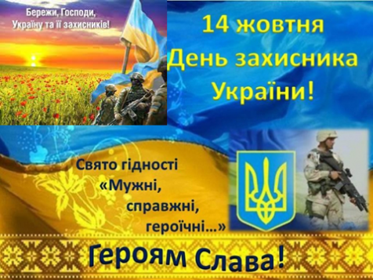
Слово вчителя:
14 жовтня вся Україна святкує день Захисників і Захисниць України. Це свято гідних, мужніх, героїчних та справжніх Захисників рідної Батьківщини.
Зараз ми живемо у дуже нелегкий час – іде війна, яку в Україні розв’язала росія.

Хвилина мовчання.
Вперше у нашому житті кінець зими, весна були для нас не такими, як завжди. І улюблене дітьми літо, на жаль, також.
Це перше літо…
Учень читає авторський вірш.
Звучить пісня «Воїни світла, воїни добра».

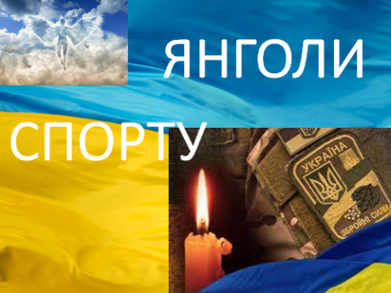
У вересні місяці, на олімпійському уроці, ми говорили про наших земляків – олімпійців міста Лева, які жили в різний час і змагалися в різних видах спорту, прославляючи нашу Україну.

Сьогодні ми поговоримо також про наших спортсменів, які стали на захист нашої Батьківщини і на жаль, загинули.
Вони вигравали на світовому та європейському рівнях. Вони піднімали синьо-жовтий прапор та саме завдяки їм лунав гімн України. Вони мали всі шанси стати зірками спорту, а замість цього відмовилися від улюбленої справи. Їм личила форма українських збірних, але вони обрали камуфляж. Мали б і далі виборювати нагороди та прославляти Україну, а вирішили її захищати і не повернулися з війни.
Слайд 1-й учень: Дмитро Сидорук.

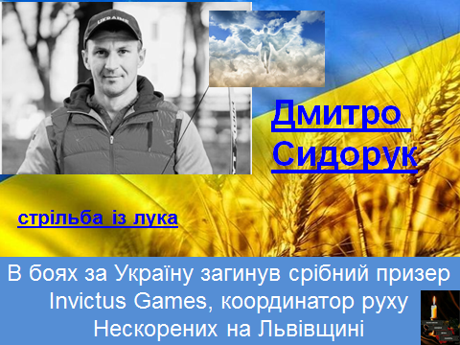
6 квітня 2022 року в боях за Україну загинув срібний призер Invictus Games, координатор руху Нескорених на Львівщині Дмитро Сидорук.

Дмитро Сидорук у 2014 році одним із перших пішов захищати Україну. Після важкого поранення під луганським аеропортом провів 10 діб у реанімації. За ці дні він витримав 12 складних операцій. Відновлювати сили вирішив у спорті — повернувся до стрільби з лука, якою займався в юності.
У 2016 році Дмитро довідався про Invictus Games — міжнародні мультидисциплінарні змагання колишніх і чинних військових, які дістали поранення у районі бойових дій. Наступного року вирішив випробувати свої сили, потрапив до збірної і виборов срібну медаль у змаганнях зі стрільби з лука на міжнародних «Іграх Нескорених» у Канаді.
Коли команда повернулася додому, Дмитра обрали координатором Invictus Games у Львівській області. Усім ветеранам, які єднались навколо спорту, завжди старався максимально допомогти. Свої вміння й навички передавав на тренуваннях дітям, надзвичайно цінував командну роботу та ветеранське спортивне середовище.
Молодший сержант Збройних сил України, військовослужбовець 24-ї окремої механізованої бригади загинув в бою в Херсонській області.
Похоронили Героя на Марсовому полі поблизу Личаківського цвинтаря. У Сидорука залишилась дружина і син.
Слайд 2-й учень: Іван Бідняк

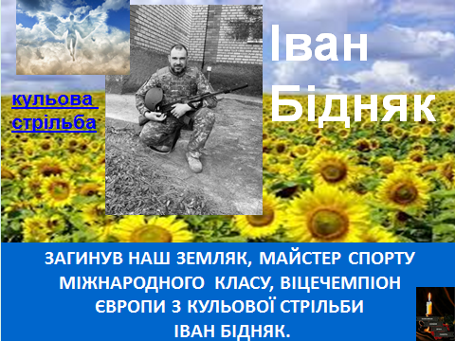
У боях із російськими окупантами на Херсонщині загинув майстер спорту міжнародного класу, віцечемпіон Європи з кульової стрільби 36-річний Іван Бідняк.

На початку повно масштабного вторгнення Росії Бідняк перебував у Європі, але повернувся в Україну після чого вступив у лави Збройних сил України. Увесь цей час він перебував в українській армії.
Близький друг спортсмена розповів, що він загинув 20 квітня. Тоді Іван перебував на Херсонщині, виконуючи бойове завдання.
На початку 2000-х закінчив Львівське училище фізичної культури та багато років входив до складу збірної України. У 2010 році Іван разом із Сергієм Кудрею та майбутнім призером Олімпійських ігор Олегом Омельчуком завоював на чемпіонаті Європи «срібло» командного турніру у стрільбі з пневматичного пістолета на дистанції 10 метрів. Через два роки Бідняк на чемпіонаті світу посів у цій дисципліні сьоме місце та завоював для України першу ліцензію на Олімпіаду-2012. А у 2013-му спортсмен став дворазовим віцечемпіоном Європи, а ще володарем бронзової нагороди у командному турнірі.
Слайд 3-й учень: Юрій Лучечко.

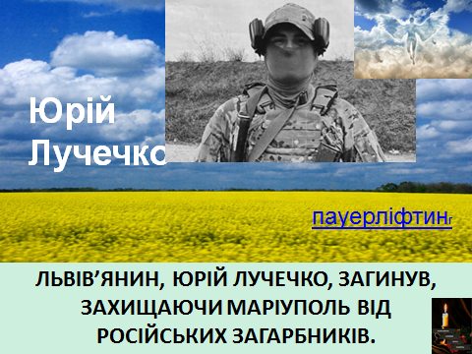
Юрій Лучечко загинув, захищаючи наш Маріуполь від російських загарбників.
Хлопець був родом з Львівщини, йому було 23 роки.

З раннього віку юнак займався пауерліфтин-гом, був призером численних змагань, а потім змінив штангу на автомат та до останнього захищав рідну землю.
Слайд 4-й учень: Олег Мазур.

У війні проти російського агресора загинув футболіст Олег Мазур.
Мазур був випускником спортивного клубу Карпати.

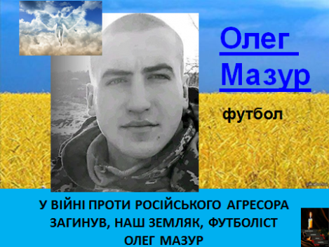
У 2009 році він у складі “левів” став переможцем турніру Володимира Вараксіна, забивши у фіналі один з трьох голів. Також встиг пограти за “Галичину” (Львів), “Звенигород”, “Лапаївку” та “Рудно”.
Олег Мазур трагічно загинув у бою з дивер-сантами, які намагалися прорватися через кордон на Сумщині. Герою було лише 26 років.
Слайд 5-й учень: Артем Толочко.

На Харківщині під час виконання бойового завдання загинув Артем Толочко із позивним “Зевс”.

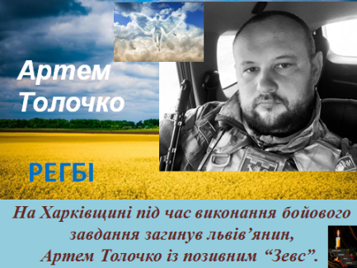
Артем був багаторазовим призером спортивних змагань. Тренувався із львівською регбійною командою “Сокіл” та грав за команду “Прогрес”.
Із початком повно мас-штабного вторгнення приєднався до лав 103-ї окремої бригади Сил територіальної оборони Збройних сил України. У подальшому боронив Україну у складі 101-ї окремої бригади територіальної оборони ЗСУ.
У Артема Толочка залишилися дружина, донька, син, батьки та сестра.Загинув герой 17 вересня 2022 року
Слайд 6-й учень: Микола Забавчук.

На війні з російськими окупантами, 21 липня 2022 року, загинув львівський спортсмен Микола Забавчук.

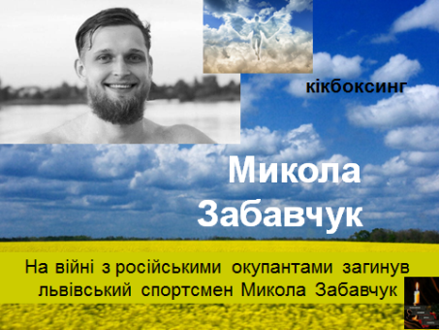
Микола народився 25.10.1996 та жив у Львові. Закінчив Національний університет «Львівська політехніка». Захоплювався різними видами спорту.
Кандидат в майстри спорту з кікбоксингу. Чемпіон Львівської області, переможець «Кубку Галичини» з кікбоксингу, фіналіст Чемпіонату України.
Працював на посаді інженера у львівському стрілецькому стенді. Воював за Вільну Україну у складі 125-ї бригади територіальної оборони в складі Збройних сил України.

Слайд 7-й учень: Петро Гаврилів.

В бою з російськими загарбниками 2 липня 2022року загинув, наш земляк - 21-річний футболіст Петро Гаврилів.

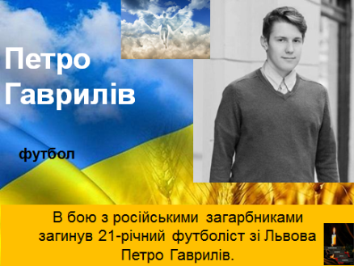
Юний гравець від перших днів війни долучився до волонтерської діяльності, а потім пішов захищати Україну від російських окупантів до лав добровольчого батальйону “Реванш”.
Герой був вихованцем футболь-ного клубу “Львів”, грав у командах “Нива-Кордія”, “Динамо-Сокіл”, та “Камула”. Він навчався на 5 курсі в Інституті геодезії Львівської політехніки.

Слайд 8-й учень: Дмитро Фіалка.
Від ворожої кулі загинув відомий дитячий футбольний

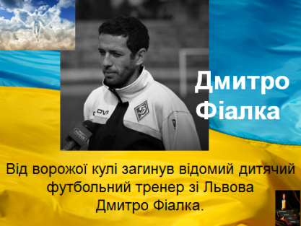
тренер зі Львова Дмитро Фіалка. Йому було лише 39 років.

Фіалка пішов захищати країну від початку повномасштабного вторгнення РФ. На той момент він працював дитячим тренером у футбольному клубі “Львів”.
Слайд 9-й учень: Станіслав Артеменко.

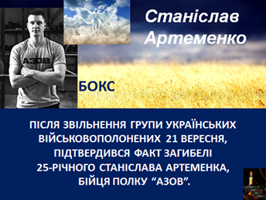
Після звільнення групи українських військовополонених 21 вересня, підтвердився факт загибелі 25-річного Станіслава Артеменка, бійця полку “Азов”.
Станіслав родом з Краматорська.
Хлопець займався професійним боксом.

У 2020 році Станіслав пішов служити до полку “Азов”. У складі якого бився з лютого 2022-го з російськими окупантами за Маріуполь. Виконуючи розпорядження командування, разом із побратимами захисник опинився у полоні.
Подальша його доля стала відома тільки після звільнення з полону бійців “Азова”. За їхньою інформацією, Станіслава Артеменка було переведено до того самого ангару в Оленівці, в якому російські окупанти влаштували свій підлий теракт 29 липня 2022 року.
У загиблого воїна залишилася хвора на онкологію мама і бабуся.
Слайд 10-й учень: Сергій Сова.
Рука людини з синьо-жовтими браслетами, знайдена в

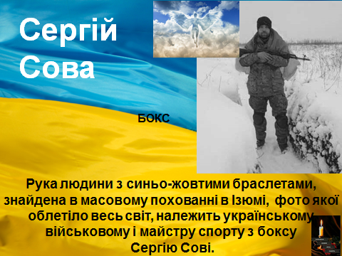
масовому похованні в Ізюмі, фото якої облетіло весь світ, належить українському військовому і майстру спорту з боксу Сергію Сові.

Після звільнення Ізюму на Харківщині у лісі було знайдено понад 440 могил вбитих і закатованих цивільних людей та українських солдат, що боронили Україну. Одна зі світлин процедури ексгумації облетіла весь світ, бо стала символом незламності кожного українця та черговим доказом звірств рашистів.
Мова йде про руку із двома синьо-жовтими браслетами – саме по ньому Оксана Сова впізнала свого 36-річного чоловіка Сергія Сову з Нікополя, Дніпропетровської області, який боронив Україну ще з 2014 року та до останнього патрона бився за Україну із російською армією.
Вона розповіла, що Сергій з дитинства захоплювався спортом, десять років займався боксом, мав звання кандидата у майстри спорту, був чемпіоном України серед юніорів. Після одруження вони займалися розведенням професійних порід та дресируванням собак, які потім ставали чемпіонами престижних змагань. Також виховували двох дітей – сина і доньку.
Окрім кінології, ще однією справою життя Сергія стала армія. Він сам вирішив піти на строкову службу, проходив її у Повітряних Силах України. А у 2014 році, коли почалась антитерористична операція, Сергія мобілізували у першу хвилю і він потрапив до 93-ї окремої механізованої бригади “Холодний Яр”.
Слайд 11-й учень: Сергій Проневич.

У Боромлі Сумської області окупанти вбили марафонця з “Книги рекордів України” Сергія Проневича.
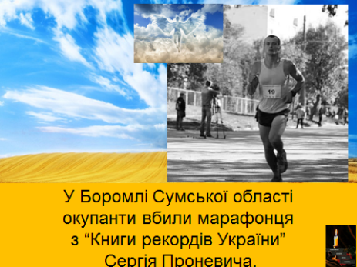
Сергій поставив рекорд у 2019 році. Він у повній військовій амуні-ції пробіг марафонську дистанцію за 4 години 36 хвилин

Про його героїзм під час війни стало відомо від земляків. Саме вони розповіли, як хлопець самотужки знищив вісім одиниць ворожої техніки і як зрештою, самопожертвував життям заради Батьківщини.
Ворог зайшов не територію Боромлянської громади кількома сотнями одиниць техніки. Хоча в селі з початком війни і був організований загін тероборони, Сергій вирішив діяти, як одинак-партизан, бо, як він вважав, так він буде значно кориснішим. Як для бігуна-марафонця, йому не було складним вночі пробігти десяток-два кілометрів, розвідати обстановку навколо Боромлі і сусідніх сіл, на ранок повернутися додому і доповісти про місце знаходження ворога. Коли ж після таких «пробіжок» в Боромлі почали дізнаватися, що то під Жигайлівкою, то біля Новгородського вночі горіли то танк, то БТР, близькі та друзі Сергія почали здогадуватися, що той сам почав діяти.
Вдень Сергій виготовляв «коктейлі молотова» – саморобну запалювальну зброю, а вночі клав кілька пляшок в рюкзак і біг для розвідки ворожої техніки. «Коктейлі» виявилися ефективним засобом знищення техніки окупанта – за два тижні у ворога згоріло вісім одиниць. За одинаком-месником почали «полювати» росіяни, на всіх постах вночі з тепловізорів вже пильно слідкували навколо за будь-якими переміщеннями.
Скоріш за все приладами нічного бачення російські окупанти таки вислідили хлопця.
Спіймали його біля телевізійної вежі, що за кілька кілометрів від Боромлі. Спочатку Сергія Проневича катували, потім – розстріляли. Там і знайшли його тіло після визволення Боромлі – через тиждень після зникнення.
Звучить пісня Пливе кача. На екрані ідуть слайди спортсменів, які стали ЯНГОЛАМИ.
-Боєць полку Азов джитсер Олександр Бабенко
-Джитсер Євген Ролдугін
-Футболіст Сергій Баланчук
-Майстер спорту України з дзюдо та самбо, переможець та багаторазовий призер національної першості, кубків Європи, світу Вадим Зеленюк
-Боксер Володимир Торогой
-Ексгравець юніорської збірної команди України з регбіліг Максим Швець.
-Чемпіон України серед аматорів, стронгмен Василь Павельєв.
-Чемпіонка України зі спортивних танців Дар’я Курдель
-Чемпіон України з панкратіону Євген “Греплер” Слюсаренко
-Гравець в американський футбол Ярослав Мохонко
-Тренер з тенісу Кирило Васильчишин
-Регбіст Владислав Горбунов
-Член збірної команди України, багаторазовий призер та пере-можець чемпіонатів та кубків України з військово-спортивних багатоборств Ігор Тищенко
-Боксер Ярослав Рудич
-Чемпіон України та чемпіон Європи серед молоді зі стрільби з лука Олександр Оніщук.
-Майстер спорту України міжнародного класу з пауерліфтингу Карнаухов Сергій.
-Чемпіон Європи з рукопашного бою Вадим Сотников.
- Шестиразовий чемпіон України з кікбоксингу Олександр Фештрига.
- Боксер Олег Прудкий
- Біатлоніст Євген Малишев
- Боєць змішаних єдиноборств Єгор Біркун
- Самбіст Артем Прийменко
- Вихованець львівської ДЮСШ “Карпат” Віталій Сапило
-Кікбоксер Максим Кагал
- Борець греко-римського стилю Олександр Питель
- Спортсмен з військово-спортивних багатоборств та рукопашного бою Ігор Сухих
- Призер Ігор Нескорених Андрій Котовенко
- Чемпіон України з кіокушинкай карате Дан Звоник
- Ватерпололіст Євген Обедінський
- Флорболіст Віктор Катанчик
- Владислав Шаповалов
- Регбіст Володимир Стельмах
- Чемпіон світу з кікбоксингу Євген Гарда
- Спортсменка із важкої атлетики Аліна Перегудова
- Важкоатлет Атанас Іванов
- Член збірної України з кульової стрільби Єгор Кігітов
- Боксер Юрій Ворона
- Футболіст Дмитро Мартиненко
- Футболіст Дмитро Мартиненко
- Гравець з американського футболу Олександр Анікін
- Легкоатлет Олександр Сербінов
- Сноубордист Микола Полюляк
- Майстер спорту з важкої атлетики Сергій Колоколов
- Боксер Артем Моша
- Велосипедист Максим Семенов
- Спортсмен з кіокушинкай карате Віктор Ярмоленко
- Боксер Віктор Понятенко
- Боксер Віктор Понятенко
- Чемпіон України та срібний призер чемпіонату Європи з рогейну Олег Ленюк
- Чемпіон України та світу з муай-тайта Олексій Янін
- Спортсмен з панкратіону Олександр Одінцов
- Боксер Олег Прудкий
- Пілот-дрифтер Євген Перепелиця
- Важкоатлет Любомир Бодак
- Кікбоксер Назар Макаренко
- Чемпіон України з пейнтболу Ігор Кроткіх
- Пауерліфтер Ігор Бондарчук
- Спортсмен зі спортивного орієнтування Олександр Тепенчак
- Спортсмен з шахів Сергій Неустроєв
- Спортсмен з американського футболу Ігор Бойко
- Артем Бородавка (спорт з літаючим диском)
- Суддя національної категорії з водного поло Віталій Лісун
- Плавець Володимир Ульяницький
- Футболіст Юрій Царик
- Футболіст Юрій Царик
-Анатолій Розвадовський (джиу-джитсу)
- Михайло Попов (боротьба)
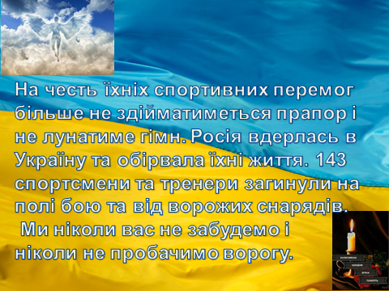
На честь їхніх спортивних перемог більше не здійматиметься прапор і не лунатиме гімн. Росія вдерлась в Україну та обірвала їхні життя. Багато спортсменів та тренерів уже загинули на полі бою та від ворожих снарядів.
Ми ніколи вас не забудемо і ніколи не пробачимо ворогу.

